Somalia

## Political Stability Estimate Data

The data set shows the political stability estimate of the country each year.

## # A tibble: 19 x 5  
## country iso3c date stability stabilityCategory4  
## <chr> <chr> <dbl> <dbl> <chr>   
## 1 Somalia SOM 1996 -2.51 highly unstable   
## 2 Somalia SOM 1998 -2.14 highly unstable   
## 3 Somalia SOM 2000 -1.95 highly unstable   
## 4 Somalia SOM 2002 -2.38 highly unstable   
## 5 Somalia SOM 2003 -2.58 highly unstable   
## 6 Somalia SOM 2004 -2.88 highly unstable   
## 7 Somalia SOM 2005 -2.71 highly unstable   
## 8 Somalia SOM 2006 -2.75 highly unstable   
## 9 Somalia SOM 2007 -3.22 highly unstable   
## 10 Somalia SOM 2008 -3.28 highly unstable   
## 11 Somalia SOM 2009 -3.31 highly unstable   
## 12 Somalia SOM 2010 -3.13 highly unstable   
## 13 Somalia SOM 2011 -3.08 highly unstable   
## 14 Somalia SOM 2012 -2.86 highly unstable   
## 15 Somalia SOM 2013 -2.76 highly unstable   
## 16 Somalia SOM 2014 -2.52 highly unstable   
## 17 Somalia SOM 2015 -2.38 highly unstable   
## 18 Somalia SOM 2016 -2.36 highly unstable   
## 19 Somalia SOM 2017 -2.33 highly unstable

## Political Stability Estimate Plot

The plot shows the trends of stabilization and destabilization for the each country.

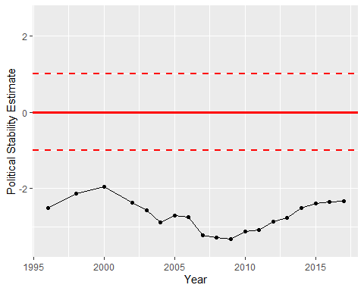

Political Stability Trend